Schlüter-DESIGNBASE-SG AEEB Schattenfugenwinkel

Schlüter-Systems

Eigenschaften

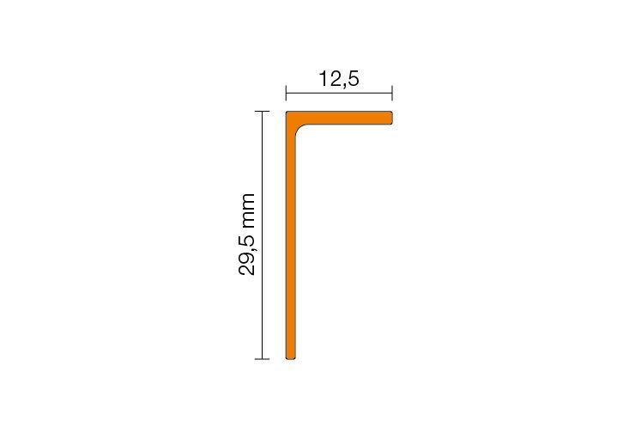

GTIN:

4011832157615

HAN:

DBSG125AEEB

Farbton

silber

Oberfläche

eloxiert, gebürstet

Werkstoff

Aluminium

Breite (mm)

29,50

Höhe (mm)

12,50

Länge (mm)

2.500,00